- Login dari user Kasi Bank
- Klik nama PPR yang statusnya memformat
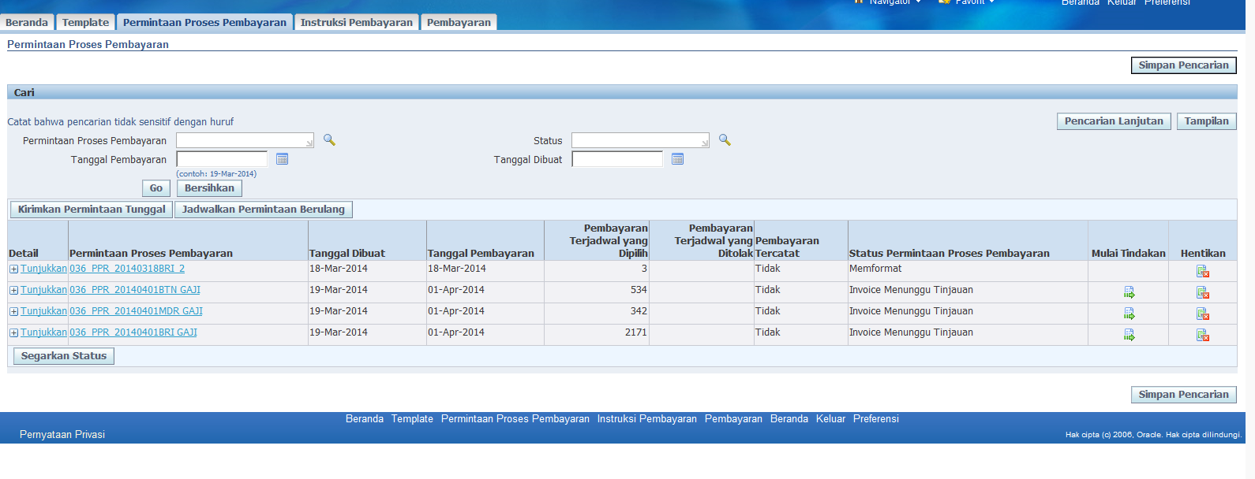
Gambar 1

- Klik Link pada angka 1
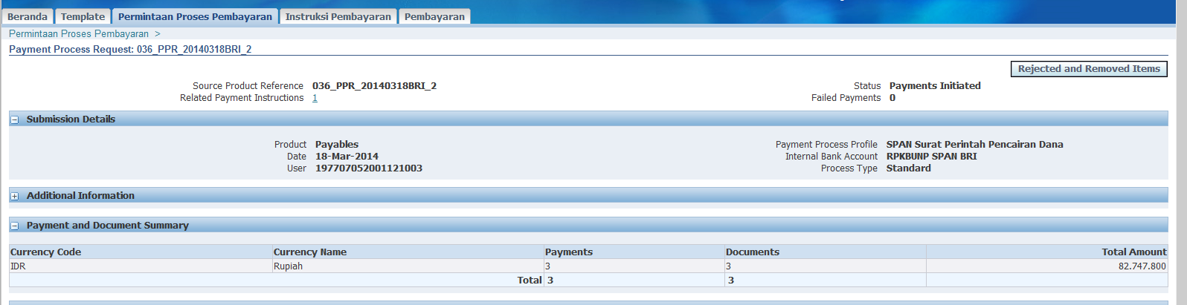
Gambar 2

- Klik pada Take Action
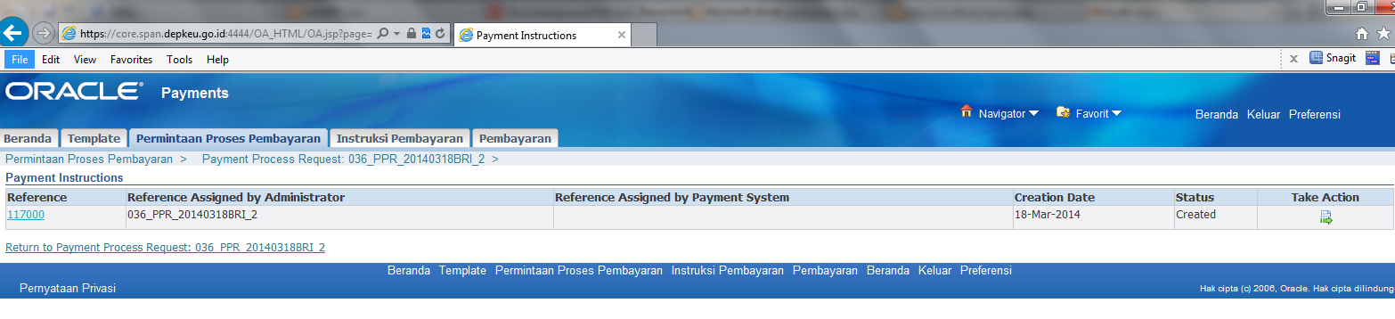
Gambar 3
- Klik Terminate Payment Process untuk mengakhiri proses PPR. Proses PPR akan diakhiri dan staf Bank membuat PPR ulang dari awal.
Atau Klik Format untuk meneruskan ke proses SP2D.
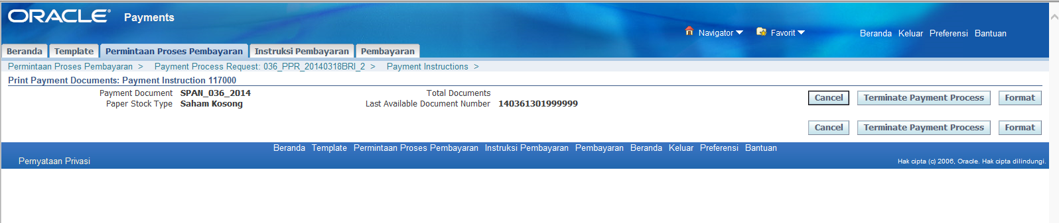
Gambar 4

Catatan :
Klik Format untuk melanjutkan proses PPR jika tanggal SP2D masih hari ini atau hari kerja berikutnya. Atau
Klik Terminate Payment Process untuk mengakhiri proses PPR jika tanggal SP2Dnya sudah terlewati/sebelum tanggal hari ini.

